  Weekly Review 2009年04月20日 第165期  交银精选基金累计净值走势图  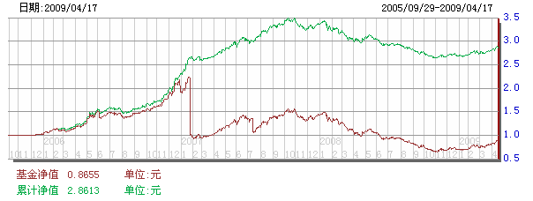  交银稳健基金累计净值走势图  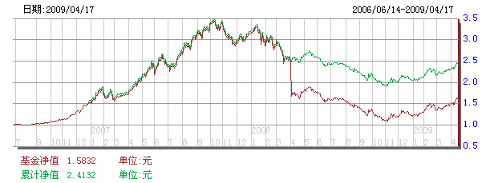  交银成长基金累计净值走势图  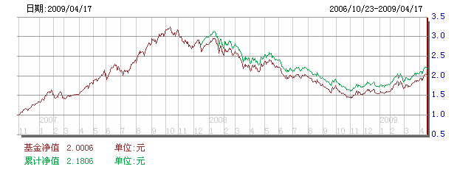  交银蓝筹基金累计净值走势图  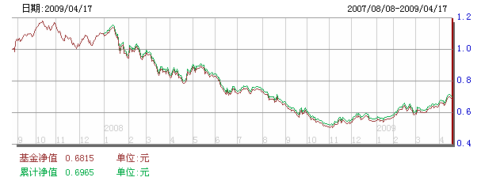  交银增利（A/B）累计净值走势图  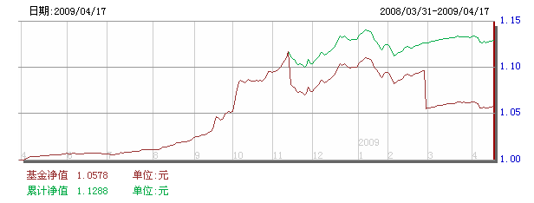  交银增利（C）累计净值走势图  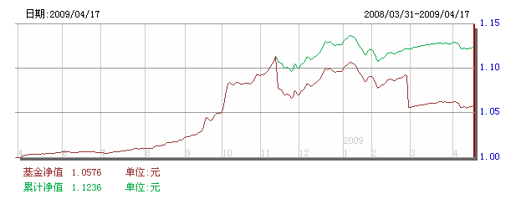  旗下基金一周净值  数据来源：财汇资讯 | 本期摘要  再杠杆化或支持中国提前步出调整  由于去杠杆力量的影响，欧美等发达国家的需求正处于持续下降的过程中，外需的阶段性下降使得提振我国内需显得更为重要起来，同时也给我国改善经济结构和经济增长模式提供了一个良好的契机。  从去年四季度以来，中央政府开始积极采取扩张性财政政策和适度宽松的货币政策推动经济增长，使得中国经济有可能在外需不振的时候，通过内需的上升对抗经济下降的压力并重新获得经济增长的动力。我们预计在未来一段时间内，政府扩张政策的效果或将显现，这有助于中国经济缓解全球经济调整的压力，并逐步重新获取增长的动力。  宏观经济和债券市场  国内：总体上看，上周公布的大部分数据符合市场预期，彰显了经济在1 季度触底好转的力度，也进一步巩固了我们之前对经济走向趋势向好的判断。上周债券市场一改前期的跌势，有所反弹，债券总指数上涨了0.12%，其中，国债和企业债上升幅度较大，分别达0.16%和0.15%。  国外：上周美国宏观面公布一系列重要经济指标，好坏不一，并不能真实地反映美宏观经济的变化，美宏观面的变化需要进一步的跟踪。上周美国债价格呈现先扬后抑的走势，收益率曲线陡峭化趋势进一步减缓。短端收益率下行幅度较大，中长端收益基本保持不变。关键年限收益率，3个月下降5bp至0.13%，1年期下降5bp至0.54%，5年期保持1.89%不变，10年期上升3bp至2.95%。  再杠杆化或支持中国提前步出调整  交银施罗德专户投资部 总经理 赵枫  两会期间，总理再次强调了实行扩张性财政政策和适度宽松的货币政策，一方面通过解决百姓的后顾之忧促进消费，另一方面加大政府财政支出拉动投资，通过内需的增长抵御全球经济调整对我国的冲击。  经过数十年的发展，中国已经成为全球第三大经济体，中国不仅在全球制造业举足轻重，中国需求的变化也成为全球投资者分析的重点，在过去的五年中，中国需求成为全球商品价格上涨的主要信心来源和推动力。分析中国需求，我们可以分为两个部分，一是中国强大的出口加工能力带来的需求，这部分是外需的体现；二是中国日益增长的内需所带来的对全球商品和其他产品的需求。在过去的十多年中，中国经济对外开放程度不断提高，外需对中国经济的影响力量也持续上升，这种影响不仅体现在净出口对GDP的贡献，也通过固定资产投资和消费影响中国经济增长速度。然而从GDP构成看，过去多年来消费的贡献不断下降，显示中国经济对内需的依赖相对不足，经济发展在一定程度上有所不均衡。由于去杠杆力量的影响，欧美等发达国家的需求正处于持续下降的过程中，这一点从我国进出口增速的快速下降可以清楚地看到。外需的阶段性下降使得提振我国内需显得更为重要起来，同时也给我国改善经济结构和经济增长模式提供了一个良好的契机。  在对抗经济周期性调整时，政府主要的手段是财政政策和货币政策，通过增加政府支出和降低私人部门财务成本，适度提高政府和私人部门的财务杠杆水平，扩张政府和私人需求拉动经济走出调整。但是，并非所有的国家都具备对抗经济调整的条件和能力，也并非所有国家的抗周期政策都有效果。本次经济调整中，主要发达国家由于其金融体系受到重创，除美国等少数储备货币国家仍能通过发行国债进行扩张性财政政策之外，大部分国家已经没有能力采取扩张性财政政策和货币政策拉动经济。相对而言，中国金融体系没有受到本次危机很大的冲击，货币扩张的能力较强，同时中国坐拥高额外汇储备，政府负债水平较低，居民储蓄率较高，使得中国在抗周期政策运用方面存在较大的空间。  从去年四季度以来，中央政府开始积极采取扩张性财政政策和适度宽松的货币政策推动经济增长，无论是四万亿经济刺激计划，还是提高2009年货币供应目标，都会有助于国内投资和消费的增长，使得中国经济有可能在外需不振的时候，通过内需的上升对抗经济下降的压力并重新获得经济增长的动力。过去几个月以来，银行新增信贷规模大幅上升，货币供应增速也达到较高的水平，为经济体注入了大量的流动性，在很大程度上解决了企业和居民对资金的需求。进入二季度之后，政府经济刺激计划中的固定资产投资部分将陆续开工建设，会对相关行业形成实质性的需求拉动，并最终对经济形成有效需求。我们预计在未来一段时间内，政府扩张政策的效果或将显现，这有助于中国经济缓解全球经济调整的压力，并逐步重新获取增长的动力。但是未来经济的持续增长仍有赖于经济增长结构的改变，如果以这次经济调整作为契机，我国未来经济增长的动力能够较多的转向内需，我国的经济结构将更为均衡，在未来将面临更为健康和持续的经济增长。  股票市场运行周报（090413-090417）  交银施罗德基金 张炳炜  上周两市继续上涨，上综指总体上涨2.44%，深成指上涨2.51%，中小板指数上涨3.23%，沪深两市共成交13,085.97亿元，成交金额就较前一交易周增加近70%。 从行业表现来看，所有行业均有不同程度地上涨，其中涨幅居前的有：贸易7.89%、汽车及零部件7.20%、零售7.03%，而涨幅较小的行业有：金融0.50%、农业与牧渔业0.78%以及电力1.80%；从行业换手率来看，信息技术、煤炭以及造纸林业等表现活跃，换手率都高于29%；从风格特征来看，小盘股上涨4.28%，涨幅居前，大盘股与低市盈率股涨幅居后，涨幅分别为2.24%与2.20%。  表1：指数表现  表2：市场总体指标  表3：行业表现  数据来源：WIND资讯 交银施罗德基金  日期区间：20090413-20090417  图1：风格特征  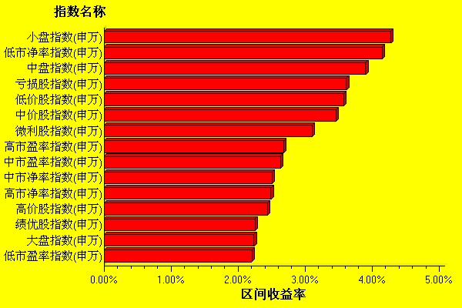  数据来源：WIND资讯 交银施罗德基金  日期区间：20090413-20090417  宏观经济及债券市场周报  数据来源：http://www.chinabond.com.cn  宏观经济  国内部分  本周公布了1季度一系列经济数据：1季度GDP从去年4季度的6.8%下滑至6.1%；工业增加值1季度增长5.1％，其中3月份从1－2月的3.8%反弹至8.1%；固定资产投资1-3月累计增长了28.8%，3月单月增长30.6%；3月CPI同比下降1.2%，环比下降0.3%，PPI同比下降6.03%，环比下降0.3%。  总体上看，大部分数据符合市场预期，彰显了经济在1季度触底好转的力度，也进一步巩固了我们之前对经济走向趋势向好的判断。  首先，1季度的GDP虽然进一步下滑，但主要源于1-2月份工业的低迷，第二产业一直是拉动经济增长的重要力量，鉴于3月份工业增加值大幅反弹至8.1%，工业生产的恢复表露无遗，我们估计GDP的1季度环比应该是有显著反弹的。同时由于发电量数据连续4月回升以及近期M1的大幅反弹对工业的见底反弹提供了较强的佐证，我们判断2季度经济将在工业带动下进一步回暖。  其次，固定资产投资1季度继续保持了较高的增速，考虑到投资品价格通缩，1季度实际投资增长已超过30%，而高投资将部分抵消出口的放缓。预期二季度随着宏观调控政策效果显现，投资在政府基建项目主导下将继续保持较高增长，这将是经济的进一步回升的重要力量。  至于CPI，虽然3月CPI环比下降0.3%，但这主要是由于季节性因素，并没有改变了CPI环比上行的趋势，伴随基数效应的减弱以及经济的逐步回暖，CPI将逐步进入正区间。 同时，我们必须密切关注可能进行的生产要素价格改革对CPI的影响。对于PPI，由于一季度逐月环比大幅降低，理论上已逼近底部区域，随着经济进一步回升，PPI也将因此触底回升。  基于我们对2季度经济持续回暖的判断，在政策预期上，我们认为这显著降低了目前进行新经济刺激方案与降息的必要性，2季度的重点可能是全面落实前期的财政政策，而在货币政策上，我们预计信贷将会回落，否则央行将不得不加大流动性微调的力度，以在短期保增长与长期抗通胀中求得平衡。  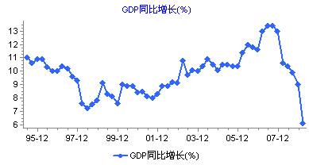  数据来源：Wind  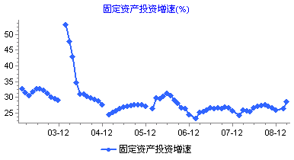  数据来源：Wind  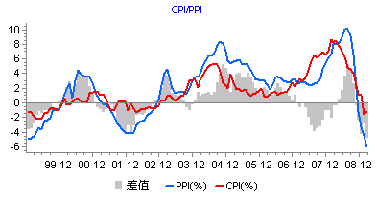  数据来源：Wind  国外部分  上周美国宏观面公布一系列重要经济指标，好坏不一。表现较差的经济指标有：周二公布了3月生产者物价指数(PPI) 同比下滑3.5%，环比下滑1.2%，预估为持平，2月为环比上升0.1%，为1950年1月以来最大降幅。3月零售销售环比也意外下滑1.1%，结束连续两个月的上升势头,因汽车和电子产品的购买下降,显示失业上升期间的消费支出受到抑制。周四，美国商务部公布3月房屋开工年率下降10.8%至51万户，为1959年有纪录以来第二低水准。表现较好的数据有：周四，美国费城联邦储备银行公布的数据显示，美国大西洋沿岸中部地区4月制造业活动指数萎缩幅度低于预估。摩根大通公布好于预期的一季度盈利21亿美元，显示了投资银行业务的改善，进一步提振了投资者对金融机构恢复盈利的预期。上周，美联储发布的褐皮书称,美国经济3月和4月初进一步疲弱，但萎缩速度在减慢，有迹象显示美国经济的某些领域已企稳。  我们可以从两个方面对上周经济数据进行解读。首先，上周许多经济数据均远逊于市场预期，打压了过去几周来市场上弥漫的乐观人气，数据显示出对于美国经济已触底的预期有些过头。特别是零售销售环比的意外下滑，结束连续两个月的上升势头，打破了此前为经济面带来好消息的一系列数据，可能预示衰退远没有结束，失业人口的增加，收入的减少以及家庭净资产的大幅缩水仍将不断对零售销售产生负面影响。另一方面，前周富国银行公布了超乎市场预期的盈利预期，上周摩根大通公布了好于预期的一季度盈利，均显示了金融机构的业务开始恢复。当然，银行业的盈利预期很大程度上缘于放宽按市值计价会计准则以及政府支持银行业资本的其他举措，但好于预期的盈利有助于提振市场对金融业和公司债的信心。关于零售销售的意外下滑，我们可以从另一方面进行解读，1月和2月数据强劲，3月看来出现"倒退"。一个可能的解释是去年复活节为3月23日，而今年在4月份。受此影响，3月零售销售数据同比会比较差。因此，上周公布的经济数据并不能真实地反映美宏观经济的变化，美宏观的变化需要进一步的跟踪。  美国本周公布经济指标一览—2009/4/17  数据来源： Reuters  美国各类经济指标总览--2009/4/9  数据来源： Reuters  下周将公布一系列重要经济指标，包括：耐用品订单、新屋销售和成屋销售。  下周预公布的重要经济指标一览  数据来源： Reuters  国际方面，英国政府4月16日公布的数据显示，今年3月份PPI（修正值）同比上升3.0%，为2007年7月份以来最低升幅。英国国家统计局表示，3月份石油产品价格较上年同期下跌17.7%，为1991年有可比记录以来的最大降幅。受此影响，PPI指数升幅收缩较大。而同一天公布的3月的同店零售销售额同比下降1.2%，已经连续第二个月下滑。英国不乐观的经济状况令市场关于英国可能向IMF求助的警告声持续升级。但同样的，此数据可能因复活节假期日期落点因素被扭曲。在同一天，欧盟统计局公布的修正数据显示，欧元区今年3月份通货膨胀率按年率计算降至0.6%，是自1996年开始相关统计以来的最低水平，这加剧了欧元区通货紧缩担忧。  债券市场  国内部分  尽管上周披露的一系列经济数据显示宏观经济基本面企稳回升，但由于之前市场已对此有所反应，故而上周债券市场一改前期的跌势，有所反弹，债券总指数上涨了0.12%，其中，国债和企业债上升幅度较大，分别达0.16%和0.15%。  资金面方面，上周央行在公开市场继续净回笼180亿元，从而连续两周从市场净回笼资金。其中，91天正回购600亿元，三个月央票750亿元，三个月回笼工具总共1350亿元，力度较前一周有所减弱。银行间1天及7天质押式回购利率继续保持平稳。二级市场3个月央票利率小幅下降4个BP，1年期利率则上升10个BP。  上周二进出口银行发行6个月期金融债，获50亿元追加认购，最终发行150亿元，发行价99.44元，对应收益率为1.1232%，与二级市场利率一致。上周三财政部发行7年期国债，获12.1亿元追加认购，最终发行252.1亿元，中标利率2.82%，略低于二级市场利率，投标倍数1.76倍，较之前发行的几期国债、金融债相比偏低。  上周银行间国债收益率呈短端上升、长端下降态势，其中3年期国债收益率上升幅度最大，达10个BP。  信用产品方面，上周各信用等级短融收益率继续随央票收益率的上升而出现不同程度的上升，而信用利差有升有降，基本在±2个BP之间，而A+短融收益率一改前期大幅下降的态势出现上升，其信用利差也因此只收窄了5个BP，符合上周“A+级短融信用利差未来收窄速度将会减小”的判断。从目前各信用等级短融的信用利差来看，未来进一步收窄的空间都很小。上周各信用等级企业债收益率均呈现短端上升长端下降的态势，因此相应地信用利差短端有所扩大长端则微幅收窄，但由于3年期国债收益率下降幅度大于3年期企业债下降幅度，因此3年期企业债信用利差出现收窄，约5个BP。  国外部分  上周美国债价格呈现先扬后抑的走势，收益率曲线陡峭化趋势进一步减缓。短端收益率下行幅度较大，中长端收益基本保持不变。关键年限收益率，3个月下降5bp至0.13%，1年期下降5bp至0.54%，5年期保持1.89%不变，10年期上升3bp至2.95%。  上周美债市出现了两个新的变化：一是收益率不再单方面上行，开始出现震荡的走势；二是短端收益率本周下跌了5 bp，注意到3个月收益率在近期一般保持在0.18%的低水平，上周收益下跌的5 bp已经算是一个比较大的幅度。周一至周三国债价格上涨的原因依旧为美联储购买国债的力度与宏观面的变化。周一美联储购买了73.7亿美元国债和51.5亿政府代理债券，购买力度为上周的3倍，显示出美联储降低市场收益率的决心，从而让更多的国债、公司债得以发行，以保证经济复苏政策的货币支持。周二公布的美国3月生产者物价指数(PPI) 同比下滑3.5%，环比下滑1.2%，预估为持平，2月为环比上升0.1%，为1950年1月以来最大降幅。3月零售销售环比也意外下滑1.1%，结束连续两个月的上升势头,因汽车和电子产品的购买下降,显示失业上升期间的消费支出受到抑制。因这些数据均远逊于市场预期，打压了过去几周来市场上弥漫的乐观人气，股市下跌造成资金流入更安全的债市，债券价格上涨，收益率下行。周三之后，美联储发布的褐皮书称,美国经济3月和4月初进一步疲弱，但萎缩速度在减慢，有迹象显示美国经济的某些领域已企稳。周四摩根大通公布好于预期的一季度盈利21亿美元，进一步提振了投资者对金融机构恢复盈利的预期，股市继续上行，造成债券价格的下跌，收益率上行。  综合一周走势来看，市场依旧乐观。相比不好的经济数据，市场对表现经济复苏的消息的反应更为强烈。这也是本周债市收益率最终小幅走高的主要原因。但美联储近期定量放松政策的执行力度不断加大，显示了美联储对市场收益率进行调控的决心。我们预期在当前10年长债接近3.0%水平的情况下，收益率继续上行的可能性进一步缩小。我们维持前期判断，美国债市场将在近期维持震荡格局。  地方政府债方面，本周收益率下跌幅度加大。其中2年期下降13bp，5年、10年期收益率均下降11bp，30年期下降9bp。  信用债方面，收益率继续下降，幅度进一步加大。投资级别加权收益下行37bp，至6.76%；高收益级别信用债加权收益下降76bp，达14.50%。本周日均成交量略有放大。信用利差已经连续4周保持缩小态势，并且幅度在逐步加大，这似乎从另一方面预示了美宏观面走好的可能性在逐步加大。  公开市场操作  数据来源： PBOC  银行间国债收益率曲线形变  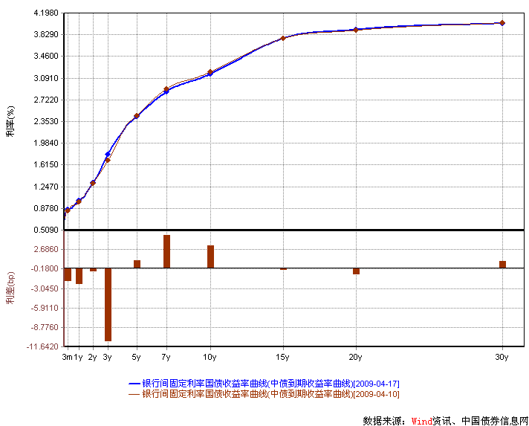  各等级短融利差  资料来源：Wind资讯  AA企业债收益率曲线形变  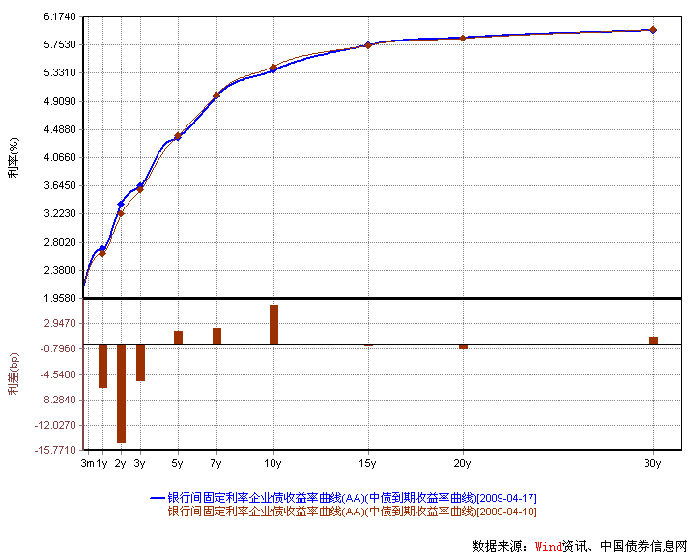  资料来源：Wind资讯  美国债收益率曲线  数据来源： Bloomberg  美10年期国债收益率一周走势  数据来源： Bloomberg  一周关键期限国债收益率  数据来源： Bloomberg  地方政府债收益  数据来源： Bloomberg  投资级别信用债  数据来源： Bloomberg  高收益级别信用债  数据来源： Bloomberg
  交银精选
  日期 | 单位净值 | 累计净值
  2009-04-17 | 0.8655 | 2.8613
  2009-04-16 | 0.8841 | 2.8799
  2009-04-15 | 0.8908 | 2.8866
  2009-04-14 | 0.8837 | 2.8795
  2009-04-13 | 0.8802 | 2.8760
  交银稳健
  日期 | 单位净值 | 累计净值
  2009-04-17 | 1.5832 | 2.4132
  2009-04-16 | 1.6117 | 2.4417
  2009-04-15 | 1.6331 | 2.4631
  2009-04-14 | 1.6132 | 2.4432
  2009-04-13 | 1.6012 | 2.4312
  交银成长
  日期 | 单位净值 | 累计净值
  2009-04-17 | 2.0006 | 2.1806
  2009-04-16 | 2.0283 | 2.2083
  2009-04-15 | 2.0415 | 2.2215
  2009-04-14 | 2.0328 | 2.2128
  2009-04-13 | 2.0160 | 2.1960
  交银蓝筹
  日期 | 单位净值 | 累计净值
  2009-04-17 | 0.6815 | 0.6965
  2009-04-16 | 0.6924 | 0.7074
  2009-04-15 | 0.6993 | 0.7143
  2009-04-14 | 0.6951 | 0.7101
  2009-04-13 | 0.6887 | 0.7037
  交银货币A
  日期 | 每万份基金净收益 | 七日年化收益率
  2009-04-17 | 0.2973 | 1.1320%
  2009-04-16 | 0.2895 | 1.1440%
  2009-04-15 | 0.3106 | 1.1590%
  2009-04-14 | 0.3135 | 1.1630%
  2009-04-13 | 0.3215 | 1.1640%
  交银货币B
  日期 | 每万份基金净收益 | 七日年化收益率
  2009-04-17 | 0.3620 | 1.3720%
  2009-04-16 | 0.3547 | 1.3840%
  2009-04-15 | 0.3776 | 1.4010%
  2009-04-14 | 0.3813 | 1.4040%
  2009-04-13 | 0.3863 | 1.4050%
  交银增利 A/B
  日期 | 最新单位净值 | 最新单位累计净值
  2009-04-17 | 1.0578 | 1.1288
  2009-04-16 | 1.0569 | 1.1279
  2009-04-15 | 1.0565 | 1.1275
  2009-04-14 | 1.0560 | 1.1270
  2009-04-13 | 1.0555 | 1.1265
  交银增利 C
  日期 | 最新单位净值 | 最新单位累计净值
  2009-04-17 | 1.0576 | 1.1236
  2009-04-16 | 1.0567 | 1.1227
  2009-04-15 | 1.0563 | 1.1223
  2009-04-14 | 1.0558 | 1.1218
  2009-04-13 | 1.0553 | 1.1213
  指数名称 | 区间收益率 | 成交金额（亿元）
  上证综合指数 | 2.44% | 8,570.3
  上证180指数 | 1.82% | 4,608.9
  上证50指数 | 1.33% | 2,363.1
  沪深300 | 2.13% | 6,650.2
  深证成份指数 | 2.51% | 1,176.7
  深证100P | 2.40% | 1,821.3
  申万中小板指数 | 3.23% | 1,222.4
  申万基金重仓股指数 | 2.28% | 5,838.2
  市场总体指标 | 数值
  A股总市值（亿元） | 208,322.03
  A股流通市值（亿元） | 74,284.31
  A股市盈率（最新年报，剔除负值） | 21.49
  A股市盈率（递推12个月，剔除负值） | 20.24
  A股市净率（最新年报，剔除负值） | 2.93
  A股市净率（最新报告期，剔除负值） | 2.86
  A股加权平均股价 | 8.43
  两市A股成交金额 | 13,085.97
  指数 | 区间收益率 | 区间换手率
  贸易 | 7.89% | 20.31%
  汽车及零部件 | 7.20% | 22.70%
  零售 | 7.03% | 20.65%
  传媒 | 5.59% | 15.63%
  通信设备与服务 | 5.41% | 18.54%
  食品饮料 | 5.31% | 19.47%
  综合 | 4.86% | 28.57%
  石油天然气 | 4.65% | 6.70%
  钢铁 | 4.50% | 19.48%
  信息技术 | 4.40% | 29.39%
  医药生物 | 4.03% | 21.08%
  化工 | 3.16% | 26.41%
  纺织服装 | 2.81% | 26.46%
  煤炭 | 2.79% | 29.04%
  日用化学品 | 2.76% | 28.75%
  交通运输 | 2.74% | 16.24%
  房地产 | 2.63% | 16.77%
  建筑建材 | 2.29% | 22.43%
  有色金属 | 2.25% | 27.85%
  电气设备 | 2.21% | 27.81%
  家用电器 | 2.20% | 15.16%
  机械 | 2.19% | 24.23%
  餐饮旅游 | 2.08% | 24.25%
  造纸林业 | 2.05% | 29.01%
  电力 | 1.80% | 10.69%
  农业与牧渔业 | 0.78% | 24.11%
  金融 | 0.50% | 8.49%
  指数类别 | 涨跌（%） | 指数类别 | 涨跌（%）
  债券总指数 | 0.12 | 国债总指数 | 0.16
  金融债总指数 | 0.10 | 企业债总指数 | 0.15
  短融总指数 | 0.03 | 央票总指数 | 0.02
   | 当前值 | 前次值
  CPI(%) | -0.1 | +0.4
  核心CPI(%) | +0.2 | +0.2
  PPI(%) | -1.2 | +0.1
  零售销售(%) | -1.1 | +0.3
  房屋开工(万户) | 51 | 57.2
  产能利用率 | 69.3 | 70.2
  周初申请失业金 | 61 | 66.3
   | 当前值 | 前次值
  失业率（%） | 8.5 | 8.1
  非农就业（万人） | -66.3 | -65.1
  平均时薪（%） | 0.2(3月) | 0.2(2月)
  CPI（%） | -0.1 | 0.4（2月）
  PPI（%） | -1.2 | 0.1(2月）
  GDP（%） | -6.3 | -6.2
  零售销售（%） | -1.1 | +0.3
  消费信贷(亿元) | -74.8 | +81.4
  消费者信心 | 26.0 | 25.3
  房屋开工(万户) | 51 | 57.2
  新屋销售(万户) | 33.7 | 32.2
  成屋销售(万户) | 472 | 449
  工厂订单(%) | 1.8 | -3.5
  耐用品订单(%) | 3.5 | -7.8
  工业生产(%) | -1.4 | -1.9
  设备利用率(%) | 69.3 | 70.2
  批发库存(%) | -1.5 | -0.9
  经济指标 | 时段 | 预估值 | 前次值
  耐用品订单(%) | 3月 | -1.4 | +3.5
  新屋销售(万户) | 3月 | 34 | 33.7
  成屋销售(万户) | 3月 | 465 | 472
  单位：亿元 | 本周 | 前一周 | 前两周
  到期量 | 1970 | 1950 | 1830
  总回笼量 | 2150 | 2550 | 1600
  净投放/回笼 | -180 | -600 | 230
   | 3M | 1Y | 5Y | 10Y
  4月9日 | 0.18 | 0.59 | 1.89 | 2.92
  4月17日 | 0.13 | 0.54 | 1.89 | 2.95
   | 2Y | 5Y | 10Y | 30Y
  4月9日 | 0.94 | 2.02 | 3.46 | 4.93
  4月17日 | 0.81 | 1.91 | 3.35 | 4.84
   | YTD % | Volume | Index
  4月9日 | 7.13 | 1455.7 | 128.91
  4月17日 | 6.76 | 2911.6 | 131.16
   | YTD | Volume | Index
  4月9日 | 15.26 | 764.4 | 158.84
  4月17日 | 14.50 | 999.4 | 163.25

免责声明：
本报告由交银施罗德基金管理有限公司（以下简称“本公司”）基于公开披露的信息资料和分析师的个人判断组织编写，但本公司并不对本报告中所载信息的完整性和准确性提供任何直接的或隐含的声明或保证。
本报告不构成本公司进行投资决策的依据，亦不表明本公司将承诺持有交易报告中所提及的全部或部分证券。
本报告中所载信息或所表达的意见仅作参考用途，并不构成对所述证券买卖的出价或询价。在任何情况下，本公司不就本报告中的任何内容对任何投资做出任何形式的担保或承诺。
本报告中所载信息仅反映本公司在本报告最初发布日期前的判断，本公司有权在任何时间更改或修订本报告而无需事先通知或公告。
在任何情况下，任何人因使用本报告而导致的直接损失或者间接损失，本公司不承担任何责任。
本报告版权为本公司所有，未获得本公司事先书面授权，任何人不得对本报告进行任何形式的发布、复制，且不得对本报告进行有悖原意的删节和修改。
本报告并非基金宣传推介材料，也不构成任何法律文件。过往表现未必可作日后业绩的准则。投资涉及风险，投资者投资本公司管理的基金产品时，应认真阅读相关法律文件。

